郑州轻工业大学
实验报告

设计题目： 实验二
学生姓名： 原彬贺
系 别： 计算机与通信工程学院
班 级： 计科20-02
学 号： 542001020223
指导教师： 吉 星

2022 年 11月 18日

一、目的与任务
目的：熟悉常用密码算法。
任务：熟悉常用密码算法，并练习使用。
二、内容、要求与安排方式
1、实验内容与要求：
熟悉常用密码算法，对Word文档进行加密。利用加解密工具练习使用密码算法。

三、实验步骤
1、对Word文档进行加密。
（1）打开需要加密的Word文档，选择“文件”->“信息”->“保护文档”。如图1所示：
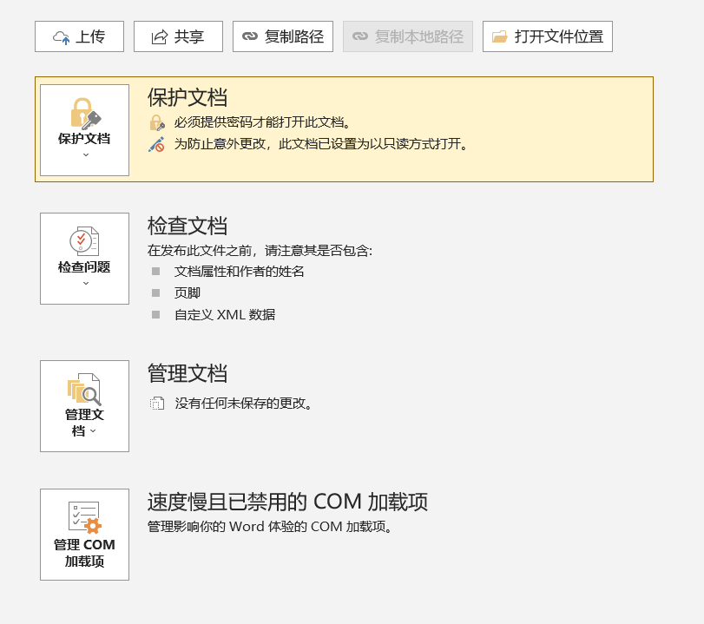
图 1

- 单击“保护文档”，选择“用密码进行加密”。如图2所示。
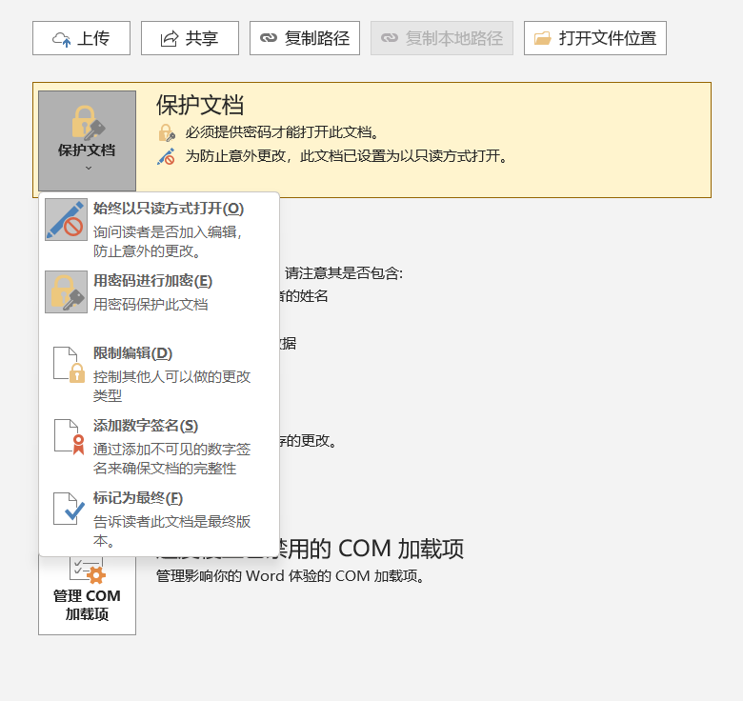
图 2

- 输入密码进行加密。如图3所示。
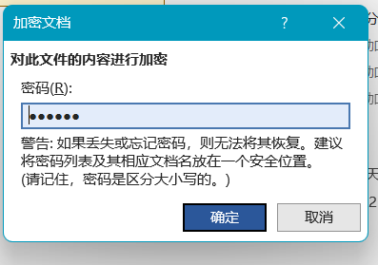
图 3

2、利用加解密工具练习使用密码算法，这里练习使用MD5、DES、3DES、RC2、RSA等。
（1）学习并练习使用MD5算法。MD5算法（英语：MD5 Message-Digest Algorithm）是散列算法，由RSA算法的创始人Rivest设计开发，该算法能接收任意长度的明文作为输入，输出为128位的散列值。MD5算法的典型应用是对一段信息（Message）产生信息摘要（Message-Digest），以防止被篡改。如图4所示。
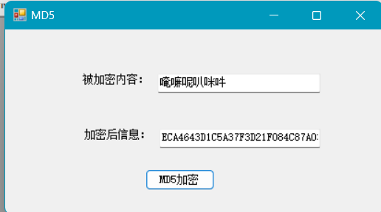
图 4

Md5算法是在互联网广泛应用的算法，主要是通过对原文本加密成一段128位的加密文本。主要用于密码行业，用于检测其两次的密码是否正确。由于md5通过大量的扩散和混淆，使用哈希计算后，导致两端近似的内容通过md5加密后区别很大，目前还没有技术通过md5的密文来推断出原文。保证了使用md5的可靠性与安全性。
（2）学习并练习使用DES算法。
DES是一种对称加密算法，对称加密算法是加密和解密使用的同一段秘钥。DES有两种工作模式，一种是加密，还有一种是解密，通过输入待加密\解密的信息，再输入其秘钥，便可得到所要的结果。DES算法主要是通过混淆和扩散，来尽量使未加密文本和加密后的文本尽可能的无关联，使没有密码无法通过加密文本推断出原文本。加密后的文本数据是不仅有实际的数据，还有校验位来进行检验该密文是否为DES加密算法计算的结果或加密文本是否有修改。
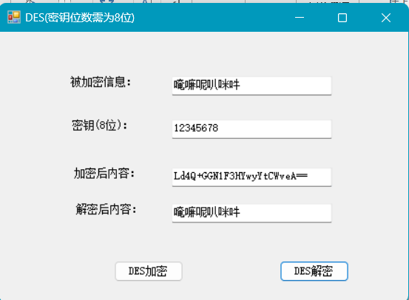
图 5
四、总结
通过对于md5算法和DES算法的使用与查阅资料，使我了解了许多密码学的知识。在md5的了解过程中，我也在查阅资料的过程中了解了我国王小云院士，其通过碰撞破解，使得通过一段md5的密文，可以找出另一段对其对应的明文，尽管其与初始明文可能并不相同，但是其在密码学的贡献不可磨灭。通过对于这次的实验，我对于md5和DES加密算法有了更加深入的理解与认识，并且通过自己的尝试来对数据进行加密，使我对于密码加密的理解更加生动与形象。

